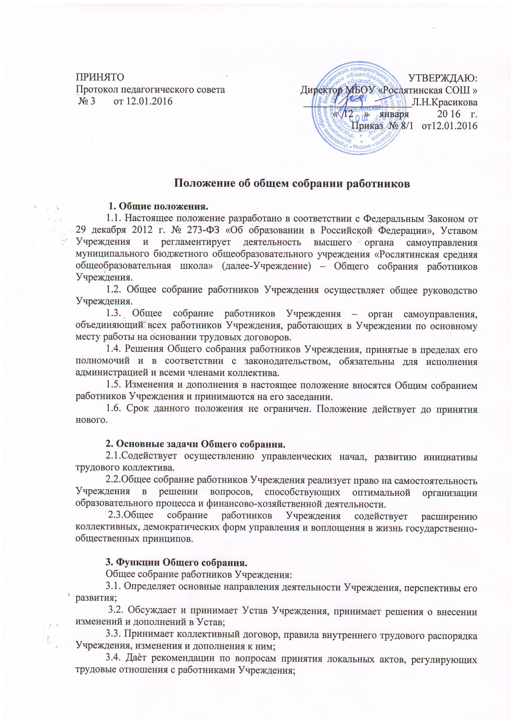

3.5. Рассматривает и обсуждает вопросы материально-технического обеспечения и оснащения образовательного процесса;
3.6. Даѐт свои рекомендации по плану финансово-хозяйственной деятельности Учреждения, заслушивает отчѐт директора Учреждения о его исполнении;
3.7. Заслушивает отчѐты администрации и органов самоуправления Учреждения по вопросам их деятельности;
3.8. Обсуждает вопросы трудовой дисциплины в школе, даѐт рекомендации по еѐ укреплению;
3.9. Избирает представителей работников в комиссию по трудовым спорам Учреждения;
3.10. Разрешает конфликтные ситуации между работниками и администрацией Учреждения;
3.11. Рассматривает иные вопросы деятельности Учреждения, принятые общим собранием к своему рассмотрению либо вынесенные на рассмотрение директором Учреждения.

4. Права Общего собрания.
Общее собрание работников Учреждения имеет право:
4.1.Участвовать в управлении Учреждением;
4.2.Выходить с предложениями и заявлениями на учредителя, в органы муниципальной и государственной власти, в общественные организации.
4.3.Каждый член Общего собрания имеет право потребовать обсуждения Общим собранием любого вопроса, касающегося деятельности Учреждения, если его предложение поддержит не менее одной трети членов собрания.

5. Организация управления Общим собранием.
5.1. Общее собрание работников Учреждения созывается по мере надобности, но не реже одного раза в год. Решение о созыве Общего собрания работников Учреждения принимает директор Учреждения.
5.2. Для ведения Общего собрания работников Учреждения на каждом заседании из его состава открытым голосованием избирается председатель и секретарь.
5.3. Председатель Общего собрания работников Учреждения: организует деятельность Общего собрания работников Учреждения; информирует членов трудового коллектива о предстоящем заседании не менее чем за 30 дней до его проведения; организует подготовку и проведение заседания; определяет повестку дня; контролирует выполнение решений.
5.4. Решения Общего собрания работников Учреждения принимаются абсолютным большинством голосов (не менее 50% голосов присутствующих плюс один) и оформляются протоколом. В случае равенства голосов решающим является голос председателя. Решения являются обязательными, исполнение решений организуется директором Учреждения. Директор отчитывается на очередном общем собрании работников Учреждения об исполнении и (или) о ходе исполнения решений, предыдущего Общего собрания работников Учреждения.

6. Взаимосвязь с другими органами самоуправления.
6.1.Общее собрание работников Учреждения организует взаимодействие с другими органами самоуправления Учреждения – Педагогическим советом, общешкольным родительским комитетом, Советом старшеклассников.

7. Ответственность Общего собрания работников Учреждения.
Общее собрание работников Учреждения несет ответственность за:
7.1.выполнение не в полном объеме или невыполнение закрепленных за ним задач и функций;
7.2. соответствие принимаемых решений законодательству РФ, нормативно-правовым актам.

8. Делопроизводство Общего собрания работников Учреждения.
8.1.Заседания Общего собрания работников Учреждения оформляются протоколом.
8.2.В протоколе фиксируется: дата проведения; количественное присутствие (отсутствие) членов трудового коллектива; приглашенные (ФИО, должность); повестка дня; ход обсуждения вопросов; предложения, рекомендации и замечания членов трудового коллектива и приглашенных лиц; решение. Протоколы подписываются председателем и секретарем Общего собрания работников Учреждения. Нумерация протоколов ведется от начала календарного года.
8.3.Протоколы Общего собрания работников Учреждения хранятся в делах Учреждения (50 лет) и передается по акту (при смене руководителя, передаче в архив).

